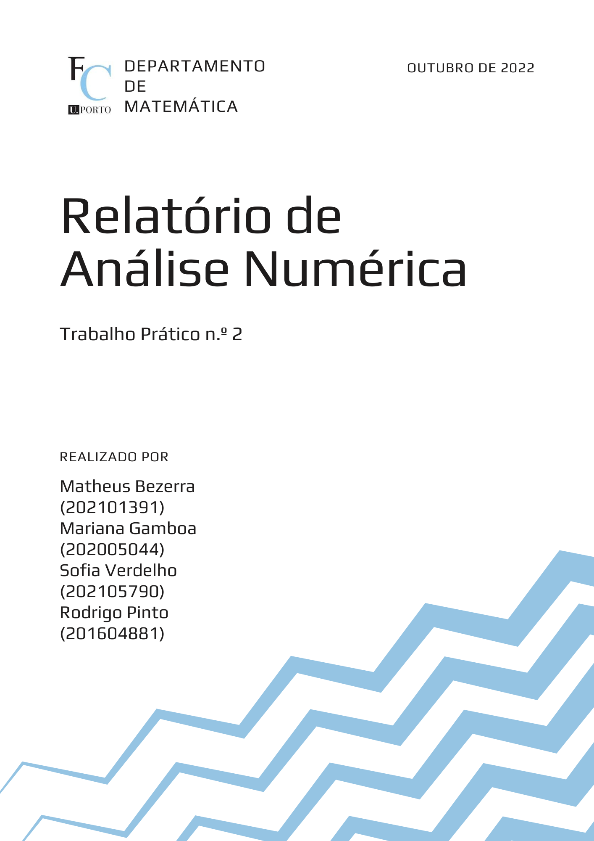

**Introdução**

Este trabalho tem por objetivo a resolução numérica de equações não lineares utilizando diferentes métodos, nomeadamente o método das bisseções sucessivas, o método iterativo simples e o método de Newton. Para tal, vamos apresentar três exercícios e respetivas alíneas.

**Resolução dos Exercícios**

Pretende-se usar um método iterativo para determinar um valor aproximado de um zero de:

F(x) = x cos(x) − ln(x).

Exercício 1

Separem graficamente as raízes de F(x) = 0 e determinem um intervalo I de amplitude 10−1 que contenha a menor delas.

Resolução:

Para separar as raízes reais escrevemos a equação dada na forma $$\frac{ln(x)}{cos⁡(x)} = x$$ 
e, representando no gráfico a equação $F(x)=0$, onde $F\left(x\right)=x cos(x) – ln(x)$, observa-se que apresenta várias raízes reais, entre as quais a menor, que se encontra no intervalo [1;2].

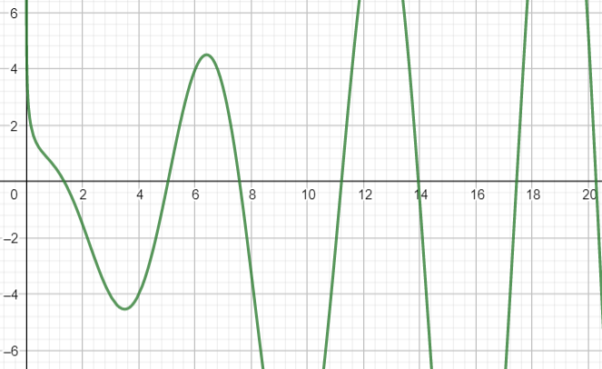

Figura 1: Gráfico de F(x) com baixa escala.

Com base no Teorema de Bolzano-Cauchy, temos que, como $F(1.3)>0$ e $F(1.4)<0$ e como f é contínua em [1;2] (por ser composição de funções contínuas no intervalo em estudo), então podemos garantir que a raiz que procuramos encontra-se no intervalo [1.3, 1.4] = I.

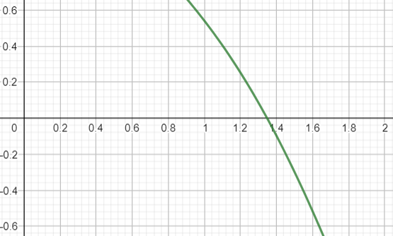

Figura 2: Gráfico de F(x) com alta escala.

Exercício 2

Resolvam as alíneas seguintes para cada um dos métodos tratados nas aulas:

método das bisseções sucessivas

método iterativo simples

método de Newton

(a) Mostrem que as condições de aplicabilidade do método são satisfeitas em I.

(b) Escrevam um programa que, usando este método, calcule um valor aproximado da raiz de F(x) = 0 que pertence a I, com erro absoluto estimado inferior a um valor ϵ dado, imprimindo também o número de iterações foi necessário efetuar.

(c) Usem o vosso programa para calcular um valor aproximado daquela raiz com erro absoluto estimado inferior a 5 × 10−8.

Resolução:

**Método das bisseções sucessivas**

**(A)**

Verificar as condições que garantem a convergência do método.

1. $F(x)$ é contínua em [1.3;1.4], uma vez que $F(x)$ é uma composição de funções contínuas no intervalo em estudo.
2. $F(1.3) × F(1.4)<0$.

Verificadas as condições, então existe uma raiz x de $F\left(x\right)=0$ em [1.3;1.4].

**(B)**

Na seguinte alínea, devemos fazer um algoritmo usando o método das bissecções sucessivas, encontrando um valor aproximado de $F(x) = 0$ e com um erro absoluto estimado inferior a ϵ, que nesse caso decidimos que seja inferior a $5×{10}^{-8}$, e também imprimindo o valor de interações necessárias para alcançar o resultado. Apresentamos de seguida o enunciado em linguagem Python e utilizamos como base o algoritmo que foi exposto nos slides disponibilizados do moodle.

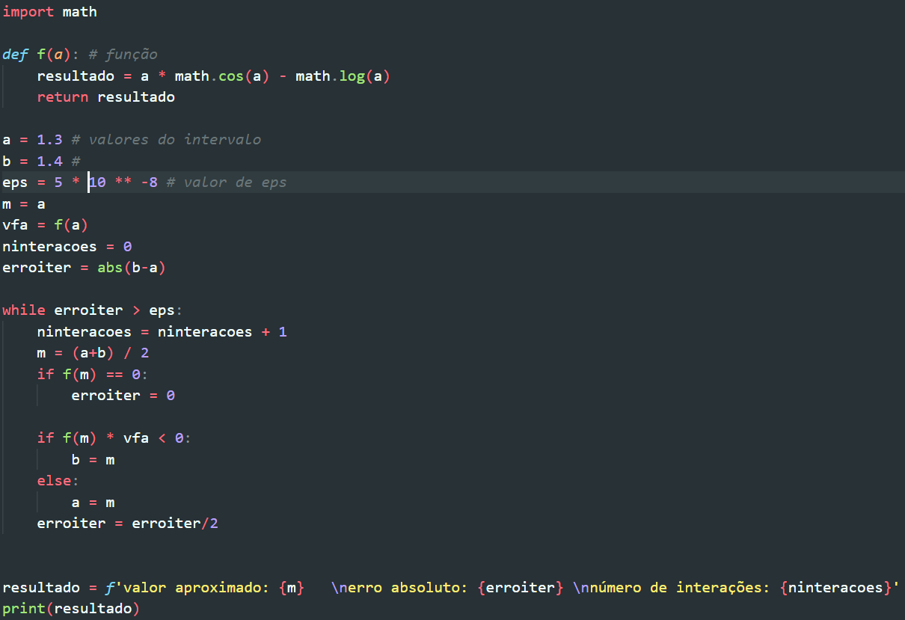

Figura 3: código em python que utiliza o método de bissecções sucessivas.

**(C)**

Após termos resolvido o programa para o $ϵ= 5×{10}^{-8}$, o resultado é da forma:

$$1.347579908±4.7683715820312436×{10}^{-8}$$

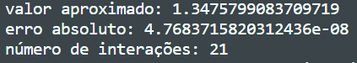

Figura 4: output do código em python que utiliza o método de bissecções sucessivas.

**Método iterativo simples**

Inicialmente, escolhemos como função de iteração $\frac{ln\left(X\right)}{\cos\left(X\right)}$, mas obtivemos um erro de domínio ao percorrer o programa. De seguida, colocamos $\frac{ln\left(|X|\right)}{\cos\left(|X|\right)}$ e verificamos que tínhamos um programa pouco eficiente, uma vez que depois de 1000 iterações ainda tínhamos um valor aproximado com erro absoluto de $6.8×{10}^{-1}$.

Por fim, chegamos a esta equação: $$F\left(x\right)=0 ↔ x = x cos\left(x\right)-ln(x)+x$$

**(A)**

Verificar as condições que garantem a convergência do método $f\left(x\right)=x\cos\left(x\right)-\ln\left(x\right)+x$:

1. $f(x)$ é uma função contínua no intervalo [1.3;1.4] (composição de funções contínuas).

$f\left(1.3\right)≈1.3854 ; f(1.4)≈1.3014$

Logo $f([1.3;1.4])⊆$]1.3,1.4[

1. |f(x1) – f(x2)| ≤ L|x1-x2| ∀x1,x2 ∊ [1.3;1.4] , 0 < L < 1

Esta condição |f’(x)|< L < 1 ∀x∊]1.3,1.4[ implica que a condição 3 seja verificada.

|f’(x)| é estritamente crescente no intervalo ]1.3,1.4[.

Como Max |f’(x)|= f ’(1.4)≃ 0.9239 < 1 , então |f’(x)| < 1.

Assim, estão verificadas as condições.

**(B)**

Na seguinte alínea, devemos fazer um algoritmo usando o método interativo simples, encontrando um valor aproximado de $F(x)=0$, decidimos usar o valor 1.4 como $x_{0}$ inicial; e com um erro absoluto estimado inferior a ϵ, que, neste caso, decidimos que seja inferior a $5×{10}^{-8}$, e também imprimindo o valor de interações necessárias para alcançar o resultado. Novamente será apresentado em linguagem Python e utilizamos como base o algoritmo que foi exposto nos slides disponíveis no moodle.

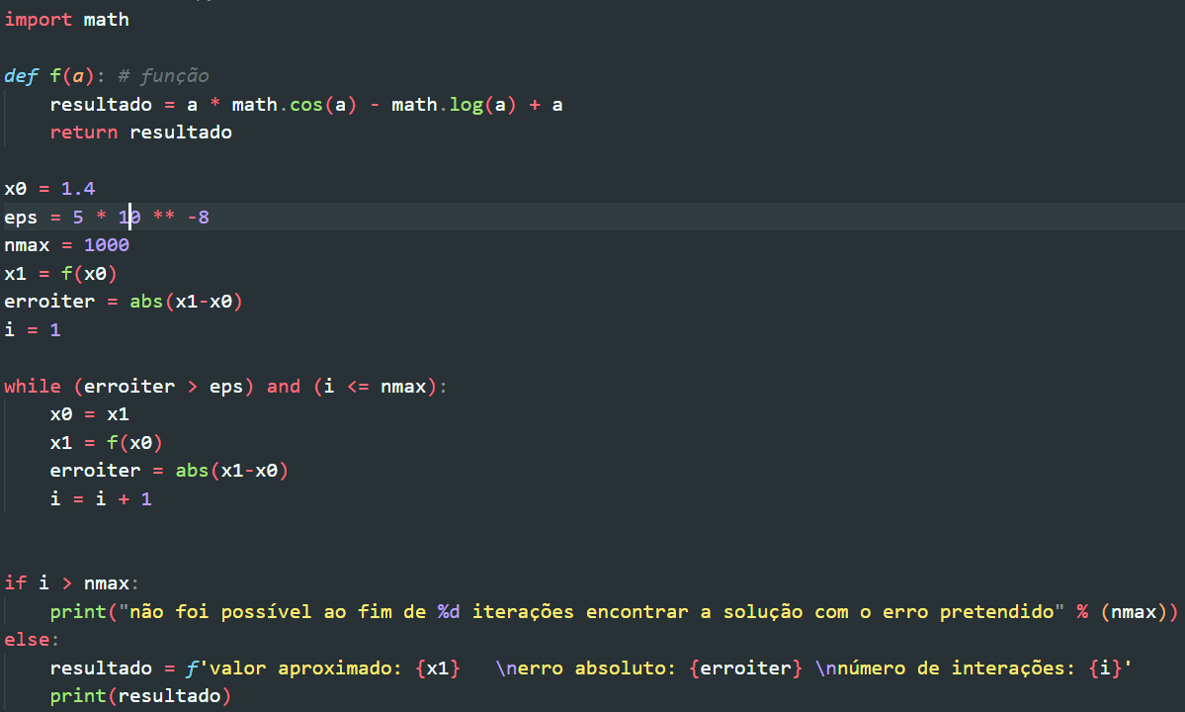

Figura 5: código em python que utiliza o método iterativo simples.

**(C)**

Após termos resolvido o programa para o $ϵ= 5×{10}^{-8}$, o resultado é da forma:

$$1.347579882±4.386466612160689×{10}^{-8}$$

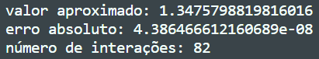

Figura 4: output do código em python que utiliza o método iterativo simples.

**Método de Newton**

**(A)**

Verificar as condições que garantem a convergência do método:

1. A função e as respetivas derivadas existem e são contínuas, por serem composição de funções contínuas, no intervalo I.
$$F(x)=x\cos\left(x\right)-\ln\left(x\right)$$

$$F’(x)=\frac{x\cos\left(x\right)-x^{2}sen\left(x\right)-1}{x}$$

$$F’’(x)= \frac{-x^{3}\cos\left(x\right)-{2x}^{2}sen\left(x\right)+1}{x^{2}}$$

2. $F(1.3)×F(1.4)<0$.
3. $F’(x)$ tem de ser diferente de 0 para todo o $x∈I$.

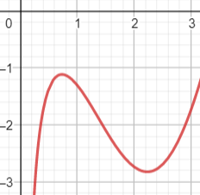Figura 5: Gráfico de F’(x) no intervalo I.

Observando o gráfico, é possível concluir que é diferente de 0 no intervalo utilizado.

1. $F’’(x)<0$ ou $F’’(x)>0$ para todo o $x∈I$.

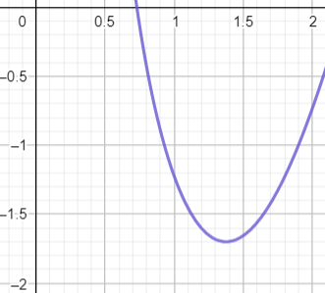

Figura 6: Gráfico de F’’(x) no intervalo I.

Observando o gráfico é possível concluir que $F’’(x)$ é menor que 0 no intervalo I.

$F’’(x)<0$ no intervalo I.

1. $x_{0}$ tem de ser tal que $F\left(x_{0}\right)×F’’\left(x_{0}\right)>0$, ou seja, têm de ter o mesmo sinal. $F\left(1.3\right)>0 F’’(1.3)<0$

Logo $x_{0}=1.4$ uma vez que $F(1.4)$ e $F’’(1.4)$ têm o mesmo sinal.

Assim, fica garantida a convergência da sucessão (xn)n gerada pelo método de Newton a partir de $x_{0}=1.4$.

**(B)**

Nesta alínea, devemos fazer um algoritmo usando o Método de Newton, encontrando um valor aproximado de $F(x) = 0$, neste caso foi necessário utilizar $F(x)$ e $F’(x)$, além de usar o 1.4 como $x_{0}$ inicial; e com um erro absoluto estimado inferior a ϵ, que nesse caso decidimos que seja inferior a $5×{10}^{-8}$, e também imprimindo o valor de interações necessárias para alcançar o resultado. Utilizamos a linguagem Python e, como base, o algoritmo encontrado no material de estudo da Professora Marina Andretta da USP-São Paulo sobre Método de Newton disponível online.

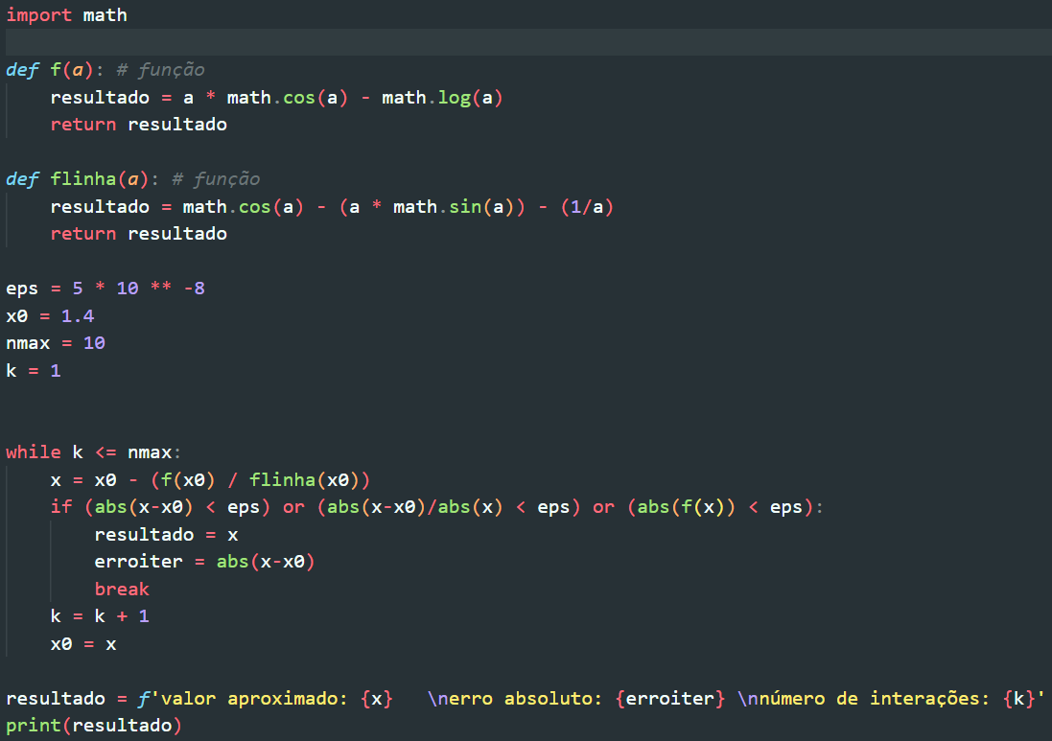

Figura 7: código em python que utiliza o método de Newton.

**(C)**

Após termos resolvido o programa para o $ϵ= 5×{10}^{-8}$, o resultado é da forma:

$$1.347579862±6.810705628357283×{10}^{-7}$$

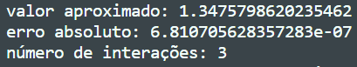

Figura 8: output código em python que utiliza o método de Newton.

Exercício 3

Comparem o comportamento dos três métodos na resolução deste problema.

Resolução:

Após comparar o comportamento dos três métodos de resolução do problema chegamos a conclusão de que o método mais eficiente é o de Newton, por conseguir chegar ao resultado após apenas 3 interações. É também de notar que o método interativo simples foi o menos eficiente, precisando de 81 interações, isto é, além de ser pouco intuitivo e difícil de compreender, demonstrou ser bastante ineficaz. O método de bissecções sucessivas é o método mais intuitivo, porém possui a limitação de reduzir o erro apenas pela metade a cada interação, o que ocasionou em resolver o problema em 21 interações.

**Conclusão**

Em suma, assemelha-se-nos legítimo afirmar que, aquando da resolução deste trabalho, foi-nos possível aprofundar os nossos conhecimentos sobre a resolução numérica de equações não lineares. Compreendemos, assim, a eficácia do método de Newton e a importância do método das bisseções sucessivas. Serviu ainda de mote para, mais uma vez, se comprovar que nem todos os programas são de fácil resolução e que esta nem sempre é intuitiva, como é o caso do método interativo simples, isto é, a sua ineficácia e complicação é notória, dando, deste modo, para destacar a relevância dos outros métodos, principalmente o de Newton, e, ainda, para incitar uma curiosidade sobre que mais questões e problemas podem vir a ter resoluções mais simples no futuro.

**Referências Bibliográficas**

* Slides das aulas teóricas da unidade curricular oferecidas no moodle
* Maria Raquel Valença; Análise Numérica
* Material de estudo da Professora Marina Andretta da USP-São Paulo sobre Método de Newton: <https://sites.icmc.usp.br/andretta/ensino/aulas/sme0500-1-13/aula3-newton.pdf>
* <https://www.w3schools.com/python/default.asp>